Občané, využijte možnosti dostávat novinky a ostatní informace emailem

Připomínáme našim občanům možnost zkvalitnění informovanosti o událostech a akcích v obci a to jednoduchým způsobem, pokud se zaregistrují na webových stránkách obce svoji emailovou adresou, budou dostávat čerstvé informace i elektronickou poštou.
Viz. Obrázek níže
Postup registrace:
- Otevřete webové stránky obce (www. obecbykev.cz)
- V levém sloupci najeďte až do spodní části, kde je umístěno okénko „informace emailem“
- Do kolonky napište svůj email a před odesláním vyplňte kontrolní kód
- Ve svém emailu potvrďte svou žádost o registraci
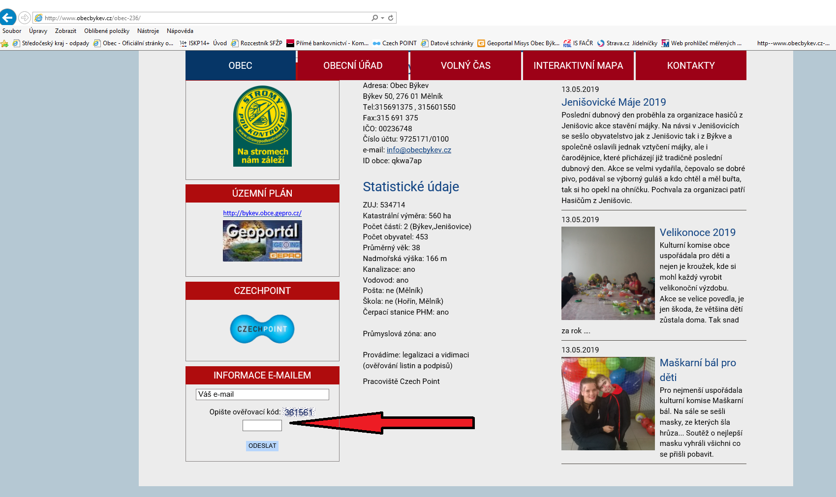

V Býkvi 15.5.2019

